Windows XP를 설치할 때 여러분들은 항상 모니터 앞에 우두커니 앉아서 컴퓨터가 물어보는 항목마다 일일이 대답을 해 주어야 합니다. 이를테면 사용권동의 항목에 체크표시도 해야 하고 사용자 이름, 컴퓨터 이름 등 많은 부분을 사용자가 지정해 주지 않으면 더 이상 진행이 되질 않기 때문에 운영체제를 설치하는 동안에 여러분들은 지겹지만 한시도 자리를 뜨지 못했던 경험이 있을 것입니다. 하지만 이젠 더 이상 여러분들은 Windows XP를 설치할 때 아무런 작업도 없이 그냥 설치CD와 한 장의 디스켓만 있으면 모든 것이 다 자동으로 설치가 됩니다. 그냥 여러분들은 설치CD와 디스켓을 넣고 CD로 부팅만 하고 잠시 낮잠을 주무신 후에 일어나시면 모든 것들이 완벽하게 설치가 되 있을 것입니다. 바로 우리가 일일이 대답해줘야 하는 항목들에 대해서 미리 응답파일을 만들어 놓으면 응답파일이 우리 대신에 Windows XP가 설치 중에 물어보는 모든 항목에 대한 답을 대신 해 줄 것입니다.
○ 응답파일을 만들기 위한 준비.
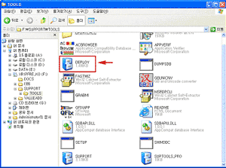 | 1. Windows XP 설치CD를 넣습니다.  2. 윈도우 탐색기를 열고 다음 그림처럼 SUPPORT폴더 안에 TOOLS 라는 폴더 안에 있는 deploy.cab 이라는 압축파일을 적당한 위치에 풉니다.
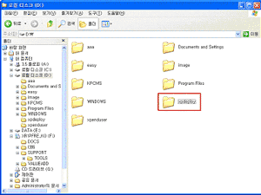 | 3. 필자는 다음 그림처럼 D:\xpdeploy라는 폴더 안에다 조금 전 파일의 압축을 풀었습니다.
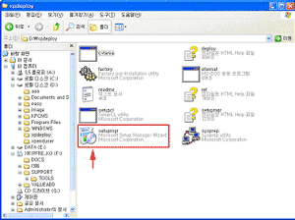 | 4. 폴더 안을 살펴보면 그림과 같은 파일들이 보입니다. 이중에서 Setupmgr 이란 파일을 더블 클릭합니다.
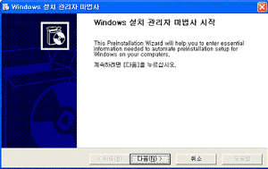 | 5. 그림에서처럼 이제 여러분은 응답파일 마법사를 통해서 응답파일을 만들 수 있습니다.
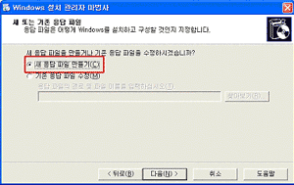 | 6. 다음을 누른 후 나온 화면에서 그림처럼 새 응답파일 만들기를 선택합니다.
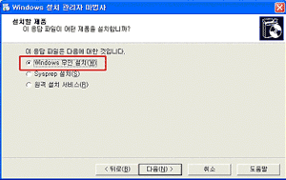 | 7. 다음 그림에서처럼 3가지 선택 중 Windows 무인 설치를 선택한 후 다음을 클릭합니다.
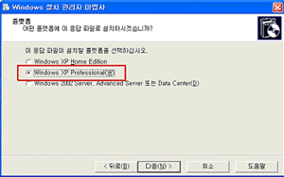 | 8. Windows XP Professional을 선택하고 다음을 클릭합니다.
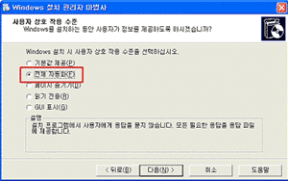 | 9. 전체 자동화를 선택한 후 다음을 클릭합니다.
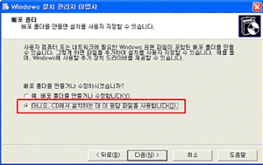 | 10. CD에서 설치할 때 사용할 응답파일 만들기를 선택합니다.
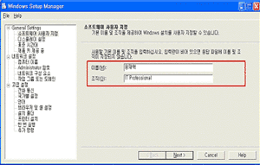 | 11. 지금부터가 실제 응답파일 마법사가 여러분들이 설치중에 입력해야 할 사항들을 GUI로 보여주면서 스크립트 파일을 만들 것입니다.  먼저 사용권 계약에 동의함에 체크를 하고 다음을 클릭합니다.
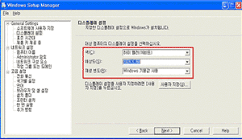 | 13. 아래 그림에서 여러분들의 컴퓨터 모니터의 해상도에 대한 설정을 합니다. 보통 요새는 1024*768 을 사용하는 사람이 많습니다.
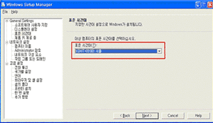 | 14. 표준시간대를 서울 시간으로 설정한 후 NEXT를 클릭합니다.
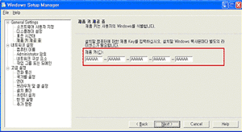 | 15. 여러분의 CD 케이스 뒷면에 인쇄되어 있는 제품번호를 입력한 후 NEXT를 클릭합니다..
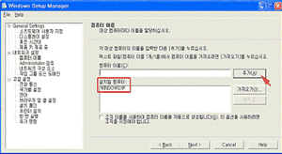 | 16. 컴퓨터 이름을 넣는 항목에 원하는 컴퓨터 이름을 넣고 추가 버튼을 누르면 아래 그림처럼 설치할 컴퓨터 항목에 원하는 컴퓨터 이름이 추가가 된 것을 볼 수 있습니다. NEXT를 클릭합니다.
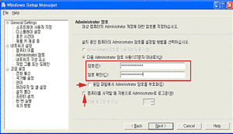 | 17. 이번엔 관리자 암호를 설정하는 단계입니다.  관리자는 기본적으로 Administrator라는 계정을 갖습니다. 자신만이 알 수 있는 암호를 입력합니다. 암호 란에 아무것도 입력하지 않으면 관리자 암호는 없지만 보안적인 측면에서는 권장할 만한 사항이 아니므로 반드시 입력하도록 합니다. 또 하나 주의 깊게 살펴 보아야 할 항목이 응답파일에서 Administrator 암호를 부호화 항목에 체크표시를 해 준다면 나중에 응답파일이 만들어 진 후 텍스트 파일을 열어보아도 관리자 암호는 부호화로 표시되어 다른 사람이 파일을 본다고 해도 관리자 암호를 알 수가 없으므로 이 역시 보안적인 측면을 고려한다면 선택을 해 주는 것을 권장합니다.
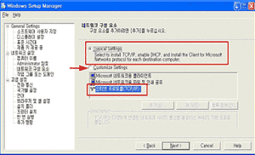 | 18. 이번 항목은 네트워크 구성요소에 관련된 사항을 입력하는 항목입니다. 일반적인 구성을 한다면 지금 만드는 응답파일로 설치할 컴퓨터가 기본적으로 TCP/IP를 설치하고 DHCP로부터 IP를 할당 받습니다. 하지만 만약 설치할 컴퓨터가 특정 IP를 가지고 있다면 아래 Customize Settings를 선택한 후 인터넷 프로토콜에 하이라이트 한 후 등록 정보를 누른 후 특정 TCP/IP 사항을 설정할 수 있습니다.
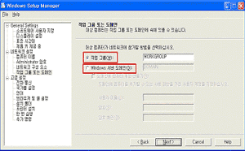 | 19. 다음 항목은 설치하려는 컴퓨터가 네트워크에 참가 시 작업그룹으로 참가를 할 것인지 도메인에 참가를 할 것인지 선택을 해야 하는 부분입니다. 작업그룹이라면 별 문제가 없겠지만 만약 도메인에 참가를 하려면 도메인에 컴퓨터 계정이 없다면 반드시 도메인에 설치할 컴퓨터를 추가 시킬 수 있는 권한이 있는 도메인 계정이 필요합니다.
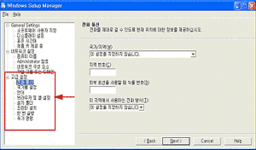 | 20. 지금부터는 해당사항이 없거나 응답파일을 이용해서 설치한 후 사용자가 세부적인 사항을 설정하려면 이번 항목부터는 생략할 수 있습니다. NEXT 버튼을 계속 누르거나 아니면 오른쪽 화살표로 가리키는 박스 안에 제일 하단에 보이는 추가 명령란에 마우스를 클릭합니다.
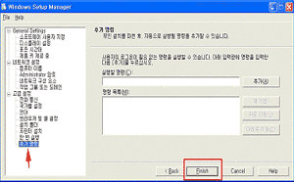 | 21. 그림에서 FINISH를 클릭합니다.
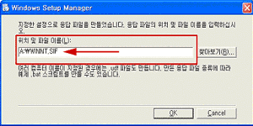 | 22. 다음은 최종적으로 지금까지의 설정사항을 저장할 파일의 이름과 위치를 결정해야 하는데 CD부팅을 이용한 설치를 한다면 반드시 파일이름은 winnt.sif로 해야 합니다.
마지막으로 OK를 누르면 플로피 디스크에 winnt.sif 파일이 만들어 지고 나중에 여러분은 새로 Windows XP Professional을 설치할 때 지금 만든 winnt.sif 파일이 있는 플로피 디스켓을 같이 삽입만 해 주시면 모든 설치과정을 자동으로 사용하실 수 있습니다.
※ XP 자동설치는 반드시 부팅순서를 C(하드 드라이브) -> A(플로피 드라이브)로 변경하신 후에 설치 해주셔야 합니다.

